**Рекомендации для ~~Dex Group~~ Architect Cinema  
  
1. Миссия**Мы создаем новый IT комфорт жизни, даем почувствовать будущее уже сегодня. Не сковываем себя рамками проекта и учитываем все особенности объекта, его дизайна и технического оснащения.   
**Оставить или поменять. Поместить на сайт**  
  
**2. Рекомендации по позиционированию  
Имя компании:** Architect Cinema  **Цвета:**#2d2842  
 #fb7843  
 #e85cdb  
 #ffffff   
   
**3. Рекомендации по смыслам бизнеса:**Основной Архетип:Творец   
и вспомогательные Архетипы Бунтарь/Маг  
 **Применение Архетипа Творец:**  
Способствуют самовыражению, ориентированы на дизайн  
Хотят дифференцироваться от бренда, который не оставляет места для фантазии  
Предлагают потребителю участие в создании конечного продукта  
Организовывают творческие коллаборации и поддерживают арт-проекты.  
Бенч-маркой (это означает «бренд-икона», «пример для подражания») коммуникации на архетипе Создателя (Творца) является Икея. Помните легендарный слоган «Есть идея — есть Икея», придуманный творцом Игорем Лутцем.   
[<https://www.youtube.com/watch?v=VnkKAh5R-DM&feature=emb_logo>](https://www.youtube.com/watch?v=VnkKAh5R-DM&feature=emb_logo)  
  
  
Мебель — это важная часть создания домашнего уюта. Также как и домашний кинотеатр часть домашнего уюта и одновременно местом сбора семьи, родственников или друзей.   
  
 **Применение Архетипа Маг**  
  
Магические бренды и Маги-маркетологи знают, что если вы дадите или прода­дите человеку одну рыбу, то он будет сыт целый день. Научите еro ловить рыбу — и он не только постоянно будет сыт, но и навечно сохранит свою приверженность вам.  
  
Реклама MasterCard является чудесным примером кампании, использующей ма­гические моменты. В большинстве рекламных сюжетов сопоставляется то, что дается бесплатно, с тем, за что реально платили по MasterCard. Например, одна из них гласила следующее: «Обед для 37, Chex Marcella: $2416; одна счастливая карта на 50-летний юбилей: $1,95; ночная рубашка для ребенка с изображением леопарда: $45; способность вызвать румянец на ее щеках: бесценно».   
[<https://www.youtube.com/watch?v=o_Ye55yEItI>](https://www.youtube.com/watch?v=o_Ye55yEItI) **4. Рекомендации по сайту  
По сайту:**  
4.1. Перевести сайт на конструктор Flexbe или на другой движок сайта, где сайт будет быстрее загружаться и лучше показываться, где показатели Google будут как на примере   
4.2. Использовать не более 4 и 2 стилей текста  
4.3. Использовать 3 или максимум 4 цвета  
4.4. Смыслов меньше, больше визуализации  
4.5. Даже Landing Page можно продвинуть по SEO – пример строительства дома в Костроме  
[ссылка на кейс](https://vresurse.ru/business_case/)   
Что для этого нужно сделать:  
Купить домен например домашний-кинотеатр.рф или домашний-кинотеатр-под-ключ.рф или установка-домашнего-кинотеатра.рф   
Зарегистрировать в вебмастере, сделать разметку для сайта купить статью рерайт, разместить отзывы в Яндекс картах на шоу-рум  
4.6. Учесть все разборы по смыслам, текстам и расположению блоков.  
4.7. Создать сайт на основе прототипа  
 **5. Рекомендации после анализа конкурентов  
5.1. Сайт**

|  |  |  |  |  |  |  |  |  |
| --- | --- | --- | --- | --- | --- | --- | --- | --- |
| **Домен** | **Ошибки** | **Предупрждения** | **Индекс качества сайта** | **Посетители в месяц** | **Ворзраст домена** | **Декстоп Google** | **Мобил версия Google** | **Кач-во** |
| **homeinstall.ru** | **5** | **8** | **30** | **990** | **17** | **17** | **10** | **3,5** |
| **toxmedia.ru** | **3** | **8** | **90** | **2170** | **9** | **55** | **28** | **4** |
| **acoustic-solutions.ru** | **6** | **5** | **20** | **1550** | **3** | **41** | **33** | **4,5** |
| **install-hifi.ru** | **2** | **8** | **10** | **1550** | **14** | **94** | **28** | **3,5** |
| **blackroom-theaters.ru** | **6** | **6** | **10** | **2140** | **2** | **17** | **23** | **4** |
| **https://nazarov-gallery.ru/solutions/chastnyy-kinozal/** | **5** | **4** | **430** | **8710** | **10** | **68** | **1** | **3** |
| **https://dex-group.ru/cinema-hall2** | **0** | **7** | **40** | **410** | **9** | **49** | **24** | **3,5** |
| **https://dex-group.ru/cinema-hall** | **0** | **7** | **40** | **410** | **9** | **53** | **28** | **2,5** |

**Победитель – лучший сайт**

|  |  |  |  |  |  |  |  |  |
| --- | --- | --- | --- | --- | --- | --- | --- | --- |
| **Домен** | **Ошибки** | **Предупреждения** | **Индекс качества сайта** | **Посетители в месяц** | **Возраст домена** | **Декстоп Google** | **Мобил версия Google** | **Кач-во** |
| **acoustic-solutions.ru** | **6** | **5** | **20** | **1550** | **3** | **41** | **33** | **4,5** |

**ТЗ для будущего сайта:**[**www.домашний-кинотеатр.рф**](http://www.домашний-кинотеатр.рф)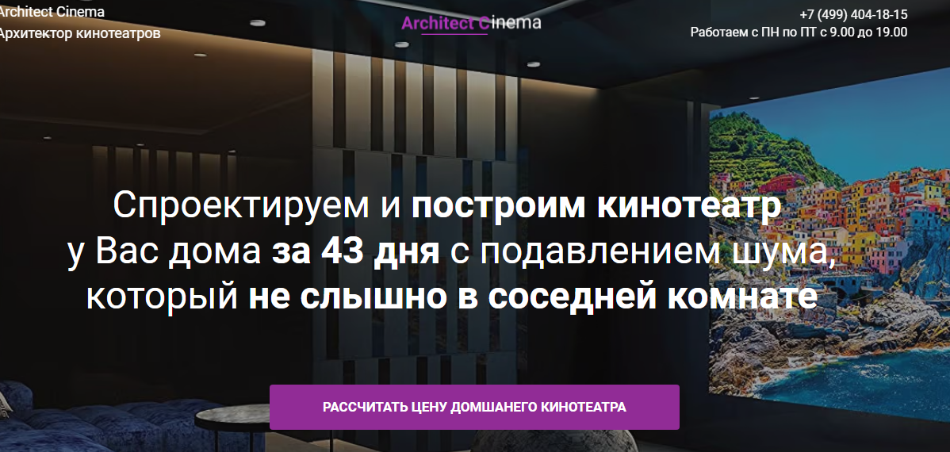 **5.2. Яндекс Директ  
В сезон с октября по 1 января – увеличить рекламный бюджет.  
Люди больше заказываю домашних кинотеатров  
  
5.3. Увеличить количество ключевых запросов.**   
Списки ключевых слов[**https://disk.yandex.ru/d/niRh1-OgLPeCLA**](https://disk.yandex.ru/d/niRh1-OgLPeCLA) **5.4. Переписать текст объявлений.**   
Сейчас текст объявлений выглядит так:  
Проектирование и установка домашних кинотеатров   
Подбор оборудования, разработка дизайна, технического и акустического проектов.   
Домашний кинотеатр||О нас||Наши работы||Контакты  
   
Комментарий: Смысл объявлений сводится к перечислению услуг, что делает компания. Какие смыслы надо доносить через объявления. Во время интервью мы выяснили, что Dex Group делает на месте 3D визуализацию будущего проекта и много всего интересного, что вызывает удивление, создает WOW эффект.   
  
Тезисы для текста:  
Будущее уже сегодня  
3D визуализацию будущего проекта  
Создадим 5 вариантов Вашего будущего кинотеатра исходя из Вашего бюджета  
Спроектируем кинотеатр с учетом всех особенностей Вашего помещения.  
Мы создадим Ваш кинотеатр где звук и видео лучше чем в кинозалах города  
Все что Вы представите в своем домашнем кинотеатре – возможно. Нет никаких ограничений, как в фантазиях, так и в реализации проектов   
  
  
**5.5. На дополнительные трафик нанять отдельного менеджера**  
Для новых источников рекламы или холодного трафика не перегружать своего текущего менеджера по продажам. А нанимать и обучать проектных менеджеров по продажам. И при подтверждении положительного результата – нанимать менеджера на более плотный график работы и давать дополнительные проверенные заявки постоянному менеджеру по продажам    
   
 **6. Рекомендации по SEO  
SEO конкуренты**

|  |  |  |  |  |  |  |  |
| --- | --- | --- | --- | --- | --- | --- | --- |
| **Конкурент** | **Страниц в Яндекс** | **Страниц в Google** | **Я Икс** | **Возраст** | **Ошибки** | **Посетители** | **Выгрузили SEO** |
| [**https://nazarov-gallery.ru/solutions/chastnyy-kinozal/**](https://nazarov-gallery.ru/solutions/chastnyy-kinozal/) | **10829** | **80600** | **440** | **10** | **4** | **8710** | **да** |
| [**https://bkinstall.ru/domashnij-kinozal-pod-klyuch.html**](https://bkinstall.ru/domashnij-kinozal-pod-klyuch.html) | **61** | **56** | **10** | **10** | **4** | **1550** | **да** |
| **https://blackroom-theaters.ru/** | **1** | **2** | **10** | **2** | **6** | **2140** | **да** |
| **https://a-solutions.ru/etapyi-stroitelstva/** | **127** | **103** | **40** | **8** | **3** | **1700** | **да** |
| **https://elitecinema.ru/** | **15** | **4** | **10** | **3** | **5** | **1550** | **нет** |
| [**https://www.neocinema.ru/our-services/**](https://www.neocinema.ru/our-services/) | **187** | **162** | **30** | **1** | **2** | **1260** | **да** |
| [**http://massivesound.ru/**](http://massivesound.ru/) | **115** | **191** | **30** | **9** | **3** | **2310** | **да** |
| [**https://deconnorcinema.ru/**](https://deconnorcinema.ru/) | **38** | **25** | **10** | **6** | **2** | **1700** | **да** |

**Победитель по SEO**

|  |  |  |  |  |  |  |  |
| --- | --- | --- | --- | --- | --- | --- | --- |
| **Конкурент** | **Страниц в Яндекс** | **Страниц в Google** | **Я Икс** | **Возраст** | **Ошибки** | **Посетители** | **Выгрузили SEO** |
| [**https://nazarov-gallery.ru/solutions/chastnyy-kinozal/**](https://nazarov-gallery.ru/solutions/chastnyy-kinozal/) | **10829** | **80600** | **440** | **10** | **4** | **8710** | **да** |

**Создать сайт и продвинуть сайт, ориентируясь на конкурентов**<https://elated-trollius-1ce.notion.site/SEO-e6f06286050242869546c1ccec2cf6c5> **Лучший курс по SEO**

|  |  |
| --- | --- |
| **1. Анализ конкурентов** | [**Видео**](https://www.youtube.com/watch?v=3HyNID0vQqw) |
| **2. Сематическое ядро** | [**Видео**](https://www.youtube.com/watch?v=A9uCBkyIU9M&feature=emb_logo) |
| **3. Проверка домена** | [**Видео**](https://youtu.be/-fNP16V1Y14) |
| **4. Внутренняя оптимизация Description, Title** | [**Видео**](https://www.youtube.com/watch?v=x8YJd1l3SQA) |
| **5. Внешняя оптимизация Заголовки** | [**Видео**](https://www.youtube.com/watch?v=8gmVQPlF_jI&feature=emb_logo) |
| **6. Перелинковка страниц** | [**Видео**](https://www.youtube.com/watch?v=8TqaF6hFd70&feature=emb_logo) |
| **7. Doubles, robots, sitemap** | [**Видео**](https://www.youtube.com/watch?v=w1xRchmAOTY&feature=emb_logo) |
| **8 Скорость, адаптивность, https** | [**Видео**](https://www.youtube.com/watch?v=7cqARsCNIzQ&feature=emb_logo) |
| **9. Оптимизация текста видео** | [**Видео**](https://www.youtube.com/watch?v=fO-JuvyrMj0&feature=emb_logo) |
| **10. Оптимизация картинок** | [**Видео**](https://www.youtube.com/watch?v=oNH4NiOV0FQ) |
| **11. Внешняя оптимизация сайта** | [**Видео**](https://www.youtube.com/watch?v=G7yE7ZcjfeM&feature=emb_logo) |
| **12. Проверка позиций сайта** | [**Видео**](https://www.youtube.com/watch?v=WnUGtSpRmnY&feature=emb_logo) |

**7. Рекомендации по SMM  
7.1. Создать новый аккаут**5158 подписчиков.  
По 5-9 лайков на постах  
Даже непосвященный, но чуть-чуть внимательный человек поймет, что его обманывают.  
Значит надо создавать новый аккаунт  
  
7.2. Больше видео в контенте  
Видео больше собирают кликов даже на накрученном аккаунте.  
Больше видео контента  
  
7.3. Добавить Highlights под шапкой профиля  
  
7.4. Написать статьи по контент плану для инстаграму

|  |  |  |  |
| --- | --- | --- | --- |
| 1 неделя | Какой хороший фильм посмотреть зимой дома с друзьями или семьей | Напольное покрытие для домашнего кинотеатра | Кейс с чем столкнулись и как решали |
| 2 неделя | Как расположить колонки и какой формы должно быть помещение | Интересное из истории появления кинотеатров | Новинка - технология |
| 3 неделя | Безопасность для слуха громкого звука. Какие сохранить здоровье | Отзыв клиента. Видео или аудио запись из живого общения | VR видео кино. Реализация |
| 4 неделя | Дизайн. Как сделать так, чтобы помещение казалось больше или комфортнее | Видео с объекта | 3 D визуализация проекта |
| 5 неделя | Акция | VR вселенная META | Популярные игры для домашнего кинотеатра |
| 6 неделя | Как получать удовольствие от просмотра **качественного формата** видео | Ошибки при строительстве домашнего кинозала | Кстати у нас бесплатный выезд на объект |
| 7 неделя | Игровые приставки для домашнего кинотеатра | Дизайн. Как и что расположить в домашнем, чтобы глаз радовался | Как формируется цена на кино зал, где самые большие затраты |
| 8 неделя | Кейс. По этапам. С чем столкнулись. Особенности | Отзыв. Лучше видео. | В каких случаях у нас лучше не заказывать |
| 9 неделя | Какие пожелания к помещениям, где лучше строить домашний кинотеатр | Какие этапы и какие сроки для создания кинотеатра? | Кейс с чем столкнулись и как решали |
| 10 неделя | Какое караоке выбрать для дома, чтобы хорошо звучало? | Какую акустику выбрать для лучшего звучания? | Как изолировать шум для других комнат? |
| 11 неделя | Кейс Домашнего кинотеатра | Анекдоты про кинотеатр | VR игры |
| 12 неделя | Осмотр помещения и проектирование | Проект и смета для будущего кинотеатра | Что такое кинотеатр |
| 14 неделя | Отзыв | Дополнительное оборудование для кинозалов | Какое оборудование используется в самых популярных кинотеатрах |
| 15 неделя | История создания кинематографа | Современные мультики – это искусство | Самые популярные в мире фильмы |
| 16 неделя | Слайд шоу | Программы для создания видео | Проекторы для проведения презентаций |
| 17 неделя | Кейс. По этапам. С чем столкнулись. Особенности | Отзыв. Лучше видео. | Гарантии на монтаж и другие гарантии |

7.5. Структура текста  
<https://www.instagram.com/p/CP5X1tGFXDz/>  
  
7.6. Пример хорошего текста  
Пример хорошего поста:  
  
Подключая ее к проектору или телевизору, у вас появляется доступ к фактически бесконечному контенту: фильмы, сериалы, программы, приложения и даже игры   
  
Верно, с Apple TV можно играть в игры, почти как на других игровых приставках, а, также, есть один секрет, о котором не все знают:  
  
Если у вас IPhone, IPad или любое другое устройство от компании Apple, вы можете "передать" свой экран на Apple TV. Эта функция называется Scrуут Mirroring=  
  
Как она работает и чем удобна?   
  
Вы отдыхали семьей в отпуске, приехали домой, хотите посмотреть фото с телефона, но экран маленький, всем вместе смотреть не удобно. Подключив эту функцию, все фото и видео можно смотреть на большом экране, листать фото на вашем девайсе, как на пульте, а ещё можно включать бесплатные фильмы…  
  
В общем, преимуществ у неё немало. Пользуйтесь  
   
  
7.7. Использовать смайлы только технические в текстах

  **8. Путь клиента  
8.1. Учитывать контент план и рекламу для   
целевой аудитория Аватар клиента №1 зрелый мужчина**  
  
Основная целевая аудитория исходя из Яндекс Метрики мужчины 50 лет – достаток выше среднего и высокий уровень дохода. Хочет больше времени проводить в кругу родственников и семьи. Проводить время с внуками, хочет наверстать упущенное время с дорогими себе людьми, внуками, детьми, женой и другими родственниками. Хотят просмотром фильмов, не выходя из дома.   
Сферы деятельности целевой аудитории: Предприниматели малого и среднего бизнеса, обеспеченные пенсионеры, инвесторы  
**8.2. Учитывать контент план и рекламу для   
целевой аудитория Аватар клиента №1 зрелый мужчина**Основная целевая аудитория мужчины интервью 30-40 лет, на основе – достаток выше среднего и высокий уровень дохода. Клиент который разбогател, но не принят окружением в новой ипостаси. И за счет домашнего кинотеатра хочет завоевать уважение друзей, знакомых, близких и родственников. Люди которые любят кинотеатры и «киношный комфорт», который можно создать не выходя из дома.   
Сферы деятельности целевой аудитории: Крипто инверторы, владельцы успешных онлайн школ, люди с маркетплейсов и предприниматели малого бизнеса  
**8.3. Продуктовая линейка.**

|  |  |  |  |
| --- | --- | --- | --- |
| **ЛИД-МАГНИТ** | **ОСНОВНОЙ ПРОДУКТ** | **ДОПРОДАЖА** | **ТРОПИНКА ВОЗВРАТА** |
| Бесплатная индивидуальная консультация, бесплатный выезд. Либо создание проекта домашнего кинотеатра по «адекватной цене» | Домашний кинотеатр/кинозал | Видеокамеры, Wi-Fi, охрана, усиление связи, элементы умного дома | Вышло новое оборудование для дома, для домашнего кинотеатра и т.д. |

**8.5. Реализовать карту пути клиентов.**  
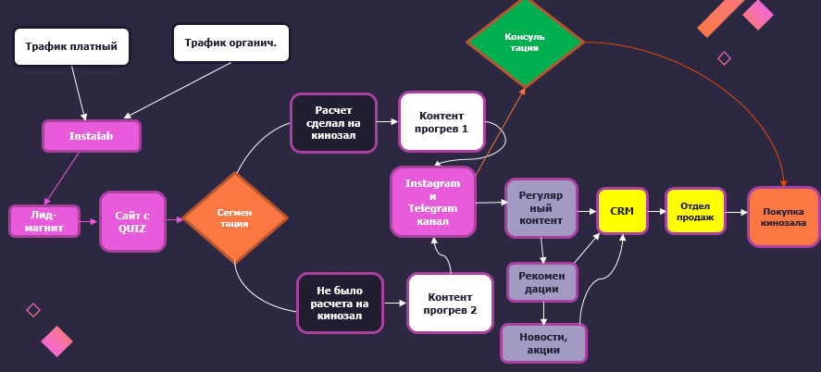 **8.6. Реализовать стратегию лидогенерации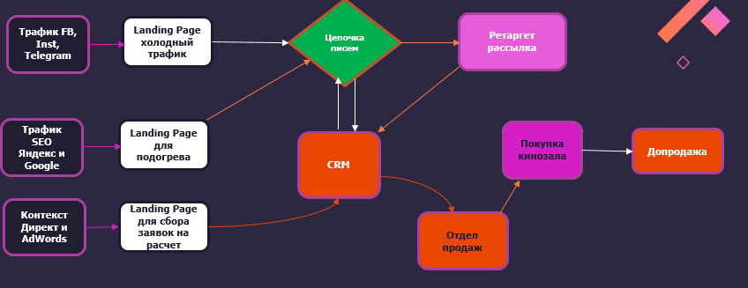 9. Анализ CRM  
9.1. Сократить количество воронок**Объединить 9 воронок в 3:  
-Отдел продаж   
Продажи переименовать в отдел продаж  
-База:   
Постоянные клиенты, те кто купил и кто не купил  
  
-Партнеры и подрядчики:  
Поставщики, партнеры, дизайнеры, прорабы – одна база  
  
9.2. **Сократить количество статусов**

|  |  |  |
| --- | --- | --- |
| **Статус** | **Новое название статуса** |  |
| Заявка поступила | **Новая заявка** |  |
| Квалификация пройдена | **Квалификация** |  |
| Проект запрошен | Убрать в подстатус квалификации | Настроить автозадачи |
| Проект получен | Убрать в подстатус | Настроить автозадачи |
| Осмотр назначен | **Осмотр** | Настроить автозадачи |
| Осмотр состоялся | Убрать в подстатус «осмотра» | Настроить автозадачи |
| ТЗ составлено | **ТЗ** |  |
| КП отправлено | **КП** |  |
| КП согласовано | Убрать в подстатус «КП» | Настроить автозадачи |
| Предоплата получена | **Предоплата** |  |
| Подготовительные работы начаты | **Подготовительные работы** |  |
| Подготовительные работы завершены | Убрать в подстатус «Подготовительные работы» | Настроить автозадачи |
| Оплата за этап получена | **Оплата 1-го этапа** |  |
| Оплата за оборудование поступила | **Оплата оборудования** |  |
| Работы по монтажу начаты | Монтаж |  |
| Работы по монтажу закончены | Убрать в подстатус «Монтаж» | Настроить автозадачи |
| Полная оплата получена | **Оплата 100%** |  |
| Успешно реализовано/отзыв получен |  |  |
| Закрыто и не реализовано |  |  |

**9.3. Сократить форму сделки**  
  
Слишком много параметров внутри сделки  
Прилетают через API с Tilda QUIZ  
Лучше почистить  
Так-как нужно крутить в самый низ, чтобы увидеть номер, имя и друге важные параметры  
  
Для общения с клиентов через WhatsApp или Instagram – лучше делать через сервис wazzup.  
Можно исходящие сообщения писать.  
  
  **10. Продажи**

|  |  |  |  |  |  |
| --- | --- | --- | --- | --- | --- |
| **Компания** | **Какие системы бывают какой порядок цен?** | **Нужно ли стены чем то отделывать?** | **Как управлять кинозалом?** | **Приставка для ребенка** | **Во сколько может встать стоимость?** |
| [**http://acoustic-solutions.ru/ , http://a-solutions.ru/etapyi-stroitelstva/**](http://acoustic-solutions.ru/) | **Звукоизоляция** | **звукоизаляционный пирог вибропоглащающий профиль ), акустическая обработка** | **система управления на пульте и планшете** | **Да** | **от 10 млн всё включено** |
| [**http://bigbass.ru/**](http://bigbass.ru/) | **долби атмос, 5.1 , 7.1** | **Звукоизоляция - 55см мин вата, обшивается, акустическая дверь, акустическая панель** | **приложение на телефоне, RTIпланшет и телефон** | **Да** | **от 500тыс руб.** |
| [**http://deconnorcinema.ru/**](http://deconnorcinema.ru/) | **Акустика разная - долби атмос, аура 3Д** | **Акустическая обработка, акустический карказ** | **программируется приложение, подключение** | **Да** | **от 10млн.** |
| [**http://hiend.store/**](http://hiend.store/) | **Большие ТВ, проектор** | **Звукоизоляция, бассовыу ловушки по угла, рассеиватели, паралоновые плиты** | **приложение на планшет и телефон** | **Да** | **1.5 млн** |
| [**http://homeinstall.ru/**](http://homeinstall.ru/) | **Долбиатмос, любой акустический бренд** | **Акустческая панель** | **Приложение** | **Да** | **от 800тыс (без строительной части), около 3млн со всем** |
| [**http://maximcomfort.ru/**](http://maximcomfort.ru/) | **5.1 , долби атмос,** | **ремонтом не занимается** | **Приложение на телефон, можно пульт** | **Да** | **от 500тыс.** |
| [**http://myhomecinema.ru/**](http://myhomecinema.ru/) | **звук 5.1, 7.1, 7.2,** | **Звукоизоляция, акустическая подготовка, акустическая ткань, рассеиватели, поглотители** | **Приложение, пульт, система управления в стене** | **Да** | **от 3млн** |
| [**http://nazarov-gallery.ru/**](http://nazarov-gallery.ru/) | **проектор, акустика встраиваемая и напольная** | **Звукоизоляция** | **Приложение RTI, пульт** | **Да** | **от 500тыс.** |
| [**http://s-install.ru/**](http://s-install.ru/) | **акустика 5.1, 7.1 (фронтальная, настенная осевая, встроенная ), подключается к ресиверу.** | **Мягкий маткриал звукопоглащающие - для бетона** | **Штатный пульт, либо RTI (пульт, телефон, планшет)** | **Да** | **от 1млн** |
| [**http://slsound.ru/**](http://slsound.ru/) | **акустика 7.1** | **Звукоизолиция, каркасняа, бескаркасная** | **система RTI** | **Да** | **от 1млн** |
| [**http://tele-art.ru/**](http://tele-art.ru/) | **5.1, 7.1, 11.1** | **Шумоизоляция, обшивается панелью** | **планшет или телефон** | **Да** | **от 500тыс** |
| [**http://toxmedia.ru/**](http://toxmedia.ru/) | **Встраиваемая акустика** | **Акустические панели, мягкая тканевая панель** | **RTI, саванн, кристрон** | **Да** | **от 2млн** |

1. Учесть сезонность. Спрос растет в ноябре – декабре. Готовится надо начинать в Январе и обязательно проводить акции.  
2. Увеличить расход на рекламу и экспериментировать. Взять на тест нового сотрудника по продажам на холодные и тестовые заявки. **Тайный покупатель для Dex Group.**Менеджер Анна: Добрый день, компания Dex Group  
Тайный покупатель: Скажите, пожалуйста домашними кинотеатрами под ключ занимаетесь?  
Менеджер Анна: Да, конечно занимаемся. Какой у Вас проект? Что именно требуется?  
Тайный покупатель: Отлично. Давайте Вам расскажу ситуацию. У нас подвальная комната на цокольном этаже есть. Дом сам бетонный, площадь помещения около 20 метров. Хотим кинозал. Какие системы бывают? Расскажите какой порядок цен? Какие стены нужно сделать? Давайте начнем с того, какие системы бывают? Какой порядок цен?  
Менеджер Анна: Скажите, как я могу к Вам обращаться?  
Тайный покупатель: Богдан.  
Менеджер Анна: Богдан, смотрите есть система классического звучания, есть система Dolby Atmos. То есть, система классического звучания:  
хороший достойный звук, хорошая картинка.  
Dolby Atmos: Dolby Atmos – про что речь клиент не понимает. Надо пояснять, что это формат многоканального звука. И рассказать особенности.  
  
Система Dolby Atmos 7.1, 7.2. То есть больше колонок. Иллюзия объемного звука. Если в фильме пролетает самолет создается ощущение, что он пролетает над Вами. Такой объемный звук. Соответственно чем больше площадь помещения тем актуальнее делать Dolby Atmos.  
По ценам – здесь очень большой разброс цен, тут зависит от Ваших пожеланий. Я так понимаю, Вы хотите экран с проектором?  
Тайный покупатель: Да.  
Менеджер Анна: Надо смотреть по размеру экрана. Хотите, чтобы он был обычный, статично на стене висел, либо чтобы он встраивался в потолок. По акустике – напольная, настенная, либо Вы хотите встраиваемую акустику, то есть от этого всего зависит цены.  
Тайный покупатель: Ну там примерно от скольки?  
Менеджер Анна: Ну смотрите по проектору если Вас сориентировать, то есть проектор JVC, он будет стоить в районе 189 тысяч. Это проектор ламповый, если Вы хотите проектор лазерный более топовой линейки, лучше контрастность выше, 800 к одному. Он уже будет стоить от миллиона рублей.  
  
**Комментарий**: 800 к одному.- менеджер сказал. Надо пояснять, что такое 800 к 1.  
Все что не понятно клиенту – человек пропустит мимо ушей. И потом будет сложнее объяснить обоснование цены. Так-как нет понимания основания и содержания цены.  
  
Тайный покупатель: Так, нормально. Иии еще подскажите, стены еще нужно чем-нибудь отделывать. Комната на цокольном этаже, ремонт грубо говоря еще голая комната. Ремонт делаете, не делаете?   
Менеджер Анна: Ну смотрите, можем сделать акустическую отделку помещения, в любом случае всегда лучше делать. Это поможет избежать искажения звука. Звук будет лучше, четче. Ну и соответственно, если полная аккуситчиеская подготовка, там будет все красиво по дизайну, и в качестве звучания, и по дизайну будет хорошо смотреться.   
**Комментарий**: акустическую отделку помещения и аккуситчиеская подготовка это что? Для чего? Что это дает? Какие преимущества. Что если не делать – какие последствия. Надо объяснять. Это повысит экспертность в глазах клиента  
  
Тайный покупатель: Понял. Как управляется Ваш кинозал?  
Менеджер Анна: Управляется с помощью единого пульта управления.  
Тайный покупатель: Это RTI?   
Менеджер Анна: Это про контроль, RTI.  
**Комментарий**: про контроль, RTI – спросить у клиента, знает ли разницу?  
И рассказать, чтобы знал. Это повысит экспертность в глазах клиента  
  
Тайный покупатель: Хорошо. Приставку игровую? Ребенок в семье. Подключается вообще?  
Менеджер Анна: Да. Игровая приставка. Подобрать можно. Сейчас проблемы с поставками. Сейчас проблемы с поставками. Если изучали рынок, может знаете…  
Тайный покупатель: Да, да, да. Конечно.  
Менеджер Анна: С плейстешен сейчас проблемы. Также с платы на ресивер, также ждем. Сейчас у всех компаний такая ситуация. Поставщики не возят. Так-как платы горели, может быть слышали.   
Тайный покупатель: Ага. Понял. И из чего формируется цена кинозала вообще?  
Менеджер Анна: Цена формируется. Оборудование. Проектор. Проекты. Акустический, технический дизайн проект. Соответственно установка, настройка оборудования. Акустическая подготовка помещения и сама стройка кинозала. Ну именно строительство по Акустической подготовке.   
  
Тайный покупатель: Гарантии какие даете?  
Менеджер Анна: Гарантии на оборудование от производителя. Обычно год идет. И гарантии на монтажные работы – 3 года  
Тайный покупатель: И какие есть подводные камни есть? На что обращать внимание в первую очередь.   
Менеджер Анна: Ну. В любом случае нужно создавать проекты. Потому-что это поможет избежать ошибок. И при строительстве. И позволит рассчитать правильно звук для помещения. Ну а так, подводных камней в принципе нет. Ничего такого нет. Все рассчитывается.   
Тайный покупатель: Сколько может стать вся стоимость?  
Менеджер Анна: Ну в среднем оборудование обойдется от 1,5 миллионов, если средненький вариант. В основном на такую площадь в районе 2 – 2,5 млн руб. за оборудование. Строительство кинозала в зависимости от акустической подготовки, в зависимости от того, что Вы хотите. Можно сделать на 700 тысяч. Материалы плюс само строительство. Можно сделать и на 4 млн. То есть в основном 30% это оборудование, остальное – это строительство кинозала.   
  
Тайный покупатель: Все так, отлично. Все услышал.  
Менеджер Анна:: Богдан, скажите, может быть у Вас есть какой то план помещения. Могли бы предварительно какой-то расчет Вам сделать  
Тайный покупатель: Пока плана нет.   
Тайный покупатель: Менеджер Анна: Богдан, у Вас сейчас на стадии строительства или проектирования?  
Тайный покупатель: Проектирования.  
Менеджер Анна: То есть если сейчас выезд инженера на осмотр– пока не актуально, получается?   
Тайный покупатель: Пока с семьей обсудим. И уже потом перезвоню.   
Менеджер Анна: Хорошо, Богдан. Договорились. А так, в принципе, кинозал можно сделать на любой приемлемый бюджет.   
Тайный покупатель: Спасибо Вам. До свиданья.  
Менеджер Анна: Хорошо. До свиданья. **Комментарий**: Хорошо. До свиданья.  
Была попытка закрытия на расчет.   
Если не получилось нужно еще 1 попытку сделать на какое-то действие. Методичка по этапам проектирования или pdf файл или проект договора заранее ознакомиться или подборку полезных статей со ссылками на наш instagram – сбросить на воцап или instagram. И предложить подписаться. **11. Орг. Схема**Прописать ближайшие вакансии из списка, кто уже нужен в команду.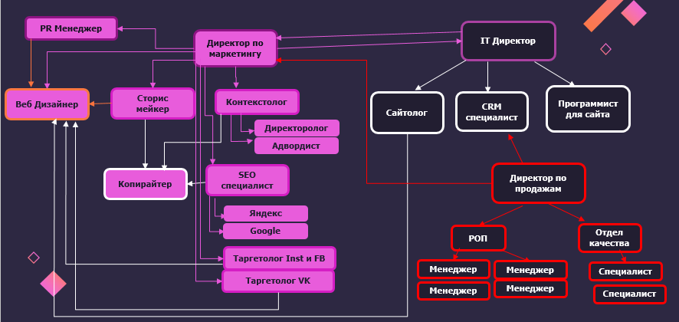  
  
**50 агентств по подбору персонала к кому можно обратиться 2gis и яндекс карты**

|  |  |  |  |  |  |  |  |  |
| --- | --- | --- | --- | --- | --- | --- | --- | --- |
| **Монолит** | **Зеленодольская ул., вл42, Москва** | |  | | **+7 (917) 660-40-09** | |  | |
| **Юк Содружество** | **Смольная ул., 24А, Москва** | | **+7 (495) 227-04-14** | | **+7 (925) 132-23-47** | | **пн-пт 09:00–18:00** | |
| **Агентство по подбору персонала** | **Благовещенский пер., 3, стр. 1, Москва** | |  | | **+7 (985) 624-44-88** | | **пн-пт 10:00–19:00** | |
| **Центр подключения водителей** | **3-й Нижнелихоборский пр., 1, стр. 1, Москва** | |  | | **+7 (915) 245-20-03** | | **ежедневно, 08:00–22:00** | |
| **Многорукий Многоног** | **Новодмитровская ул., 2, корп. 2, Москва** | | **+7 (495) 128-04-09** | | **+7 (968) 750-71-70** | | **пн-пт 10:00–20:00** | |
| **Центр Профиль** | **Партийный пер., 1, Москва** | | **+7 (499) 394-09-32** | | **+7 (977) 689-91-45** | | **пн-пт 09:00–18:00** | |
| **Риал Momentum** | **ул. Бахрушина, 32, стр. 1, Москва** | |  | | **+7 (991) 020-22-77** | | **ежедневно, круглосуточно** | |
| **Персоннет** | **Чертановская ул., 7, Москва** | | **+7 (495) 226-33-76** | | **+7 (965) 438-17-36** | | **пн-пт 09:00–19:00** | |
| **MainStaff** | **просп. Мира, 36, стр. 1, Москва** | | **+7 (499) 397-01-18** | | **+7 (926) 618-20-30, +7 (926) 618-20-51, +7 (926) 618-20-54** | | **пн-чт 09:00–19:00; пт 09:00–18:00** | |
| **Kafedra** | **Гранатный пер., 9, Москва** | |  | | **+7 (925) 446-51-73** | | **ежедневно, круглосуточно** | |
| **Агентство Русский персонал** | **1-я Тверская-Ямская ул., 8, Москва** | |  | | **+7 (926) 264-14-05** | | **пн-пт 09:00–18:00** | |
| **Стафф Маркет** | **Новослободская ул., 18, Москва** | |  | | **+7 (909) 637-27-73, +7 (966) 070-01-56, +7 (963) 606-85-62** | | **пн-пт 09:00–18:00** | |
| **Help Mom** | **ул. 1905 года, 10, стр. 1, Москва** | |  | | **+7 (985) 775-64-45, +7 (985) 925-98-44** | | **пн-пт 09:00–18:00** | |
| **Тотал** | **Нижняя ул., 14, стр. 1, Москва** | |  | | **+7 (903) 799-64-97** | | **пн-пт 09:00–18:00, перерыв 13:00–14:00** | |
| **I-hired** | **Цветной бул., 2, Москва** | |  | | **+7 (910) 408-34-60** | | **пн-пт 09:00–18:00** | |
| **DigitalHR** | **Садовническая наб., 9, Москва** | | **+7 (495) 721-58-89** | | **+7 (909) 963-97-33** | | **пн-пт 10:00–19:00** | |
| **Chukreeff** | **Бауманская ул., 7, Москва** | |  | | **+7 (977) 905-80-96** | | **пн-пт 10:00–19:00** | |
| **Отдел кадров** | **Ленинский просп., 30, Москва** | |  | | **+7 (903) 019-68-65** | | **пн-пт 09:00–18:00** | |
| **ТСТ-групп** | **ул. Земляной Вал, 36, Москва** | |  | | **+7 (905) 766-16-90** | |  | |
| **Илма Медиа** | **Смольная ул., 24А, Москва** | | **+375 33 320-96-29** | | **+7 (926) 925-34-25** | | **ежедневно, 08:00–22:00** | |
| **Cv Recruitment** | **Смольная ул., 24А, Москва** | |  | | **+7 (919) 960-06-33** | |  | |
| **ProPersonnel** | **Малый Конюшковский пер., 2, Москва** | |  | | **+7 (925) 504-68-22** | | **пн-пт 10:00–19:00** | |
| **Rabota Restoran** | **ул. Земляной Вал, 9, Москва** | | **+7 (495) 778-52-57** | | **+7 (968) 629-10-10, +7 (985) 134-41-35** | | **пн-сб 10:00–22:00** | |
| **Кадровый капитал** | **Чапаевский пер., 2, Москва** | | **+7 (495) 763-85-67** | | **+7 (926) 448-02-82** | | **пн-пт 10:00–18:00** | |
| **Foster Woods Executive Search** | **Краснопресненская наб., 12, Москва** | |  | | **+7 (916) 490-11-88** | | **пн-сб 09:00–18:00** | |
| **Cv Database, кадровое агентство** | | **Таможенный проезд, 6 ст3** | | **7 (495) 589-47-99** | | **7-925-589-47-99, 7-926-207-11-95** | |
| **Кадровый Центр Елены Лихачевой, агентство домашнего персонала** | | **Профсоюзная, 93а** | | **7 (495) 585-54-38** | | **7-963-712-22-63, 7-926-578-19-05** | |
| **ДИСКАВЕРИ, консалтинговая группа** | | **Вятская, 70** | | **7 (495) 500-87-53** | | **7-925-010-25-12** | |
| **MainStaff, международное кадровое агентство** | | **Мира проспект, 36 ст1** | | **7 (499) 397-01-18** | | **7-926-618-20-51, 7-926-618-20-54, 7-926-618-20-30** | |
| **Столица, кадровый центр** | | **Щепкина, 28** | | **7 (495) 688-98-51** | | **7-903-145-49-24** | |
| **Ваш HR партнер, кадровое агентство** | | **Щёлковское шоссе, 77 ст1** | | **7 (499) 390-31-56** | | **7-929-502-77-80** | |
| **Амалко, агентство по подбору персонала** | | **Электрический переулок, 3/10 ст3** | | **7 (495) 545-75-68, 7 (499) 253-09-22, 7 (495) 055-34-28** | | **7-925-869-01-09** | |
| **HILL International, кадрово-рекрутинговая компания** | | **Орликов переулок, 5 ст1а** | | **7 (495) 374-78-12** | | **7-916-184-02-37** | |
| **Решанс, кадровое агентство** | | **Ленинградский проспект, 7 ст1** | | **7 (499) 391-01-90** | | **7-952-065-93-50** | |
| **Центр карьеры, МЭИ** | | **Красноказарменная, 13 к М** | | **7 (495) 362-71-94** | | **7-906-035-91-32** | |
| **Top Executive, рекрутинговое агентство** | | **Электрозаводская, 24** | | **7 (495) 772-43-86** | | **7-925-743-10-07** | |
| **VGstaff, кадровое агентство** | | **Толбухина, 13 к2** | | **7 (495) 922-45-94** | | **7-919-779-31-72** | |
| **Можайская и партнеры, кадровое агентство** | | **Щемиловский 1-й переулок, 17 ст1** | | **7 (495) 508-60-78** | | **7-925-505-49-05** | |
| **Перспектива, кадровое агентство** | | **Газетный переулок, 5** | | **7 (495) 691-57-41, 7 (495) 695-42-89** | | **7-926-535-06-80** | |
| **ЛюксПерсонал, кадровое агентство** | | **Верхняя Красносельская, 3 ст1** | | **7 (495) 363-63-37** | | **7-926-211-65-08** | |
| **Фрэш Аутсорсинг, кадровое агентство** | | **Ленинградский проспект, 1** | | **7 (495) 287-36-83, 7 (495) 287-36-85** | | **7-916-316-76-77, 7-968-754-35-32** | |
| **Дружная семья, кадровое агентство** | | **Щепкина, 28** | | **7 (495) 727-37-20** | | **7-926-245-97-01** | |
| **Атлант Групп, аутсорсинговая компания** | | **Кибальчича, 5** | | **7 (495) 221-11-84** | | **7-985-076-07-91** | |
| **Технология Учета, бухгалтерско-юридическая компания** | | **Протопоповский переулок, 9 ст1** | | **7 (495) 980-21-30** | | **7-968-917-49-20, 7-909-150-26-43, 7-903-961-82-56** | |
| **Кадровый Арсенал, рекрутинговое агентство** | | **Большая Ордынка, 38 ст1** | | **7 (495) 258-91-74** | | **7-903-688-13-64** | |
| **Мартин Хаус, агентство домашнего персонала** | | **Куркинское шоссе, 30** | | **7 (499) 709-89-74, 7 (495) 589-89-74** | | **7-929-636-26-14** | |
| **Инторг Консалт, аутсорсинговая компания** | | **Большая Очаковская, 3** | | **7 (495) 641-64-86** | | **7-985-856-99-74** | |
| **Активити Продакшн, компания** | | **Газетный переулок, 3-5 ст1** | | **7 (495) 544-11-65** | | **7-903-753-89-90** | |
| **Ласточка Персонал, кадровое агентство** | | **Раменки, 23** | | **7 (495) 999-09-38** | | **7-985-999-09-38** | |
| **HR-центр, кадровый центр** | | **Вавилова, 69/75** | | **7 (495) 740-28-38** | | **7-926-183-37-42** | |
| **ДомелиПерсонал, агентство по подбору домашнего персонала** | | **Большая Полянка, 42** | | **7 (495) 724-01-74** | | **7-965-148-00-08, 7-962-922-00-08** | |

**12. Рекомендованные сервисы  
Прописать список сервисов на каком этапе понадобиться и внедрять по этапно**CRM  
Wazzup - WhatsApp в CRM, а не в телефоне менеджера  
Sale Bot - Автоворонка в AMO CRM  
  
Мониторинг соц. Сетей:  
YouScan  
  
Рассылки и автоворонки  
BotHelp — это удобная платформа для рассылок, автоворонок и чат-ботов в мессенджерах и соц. сетях.  
Textback – автоворонка в мессенджер маркетинге  
TupBoss – автоворонка в инстаграм  
  
Рассылки, автозвонки и Боты в соц. сетях  
SmartBot — конструктор ботов для ВКонтакте  
Senler - рассылки и чат-ботов в своих сообществах ВК  
zvonok.com – автозвонок самый выгодный с самой адекватной тех. поддержкой  
Leeloo.ai - Создание автоворонок в мессенджерах, CRM, прием оплат  
  
Парсинг аудитории:  
parser online – Базы и парсинг аудитории авито, яндекс карт, 2гис, вконтакте  
церебро таргет - приложение для поиска тёплой и лояльной аудитории VK  
paper ninja – сбор групп, баз для рекламы в соц. Сетях  
  
GetBlogger  
Платформа по работе с блогерами и заработке на рекламе